刺蝟
40127

一,簡介:
刺蝟是蝟亞科（學名：Erinaceinae）動物的通稱，屬真盲缺目蝟科，廣泛分布在歐洲、亞洲北部，在中國的北方和長江流域也分布很廣，這些刺蝟冬天冬眠，在長江流域民間又被叫做「偷瓜獾」。常見的物種有西歐刺蝟,刺蝟在夜間活動。壽命： 蝟屬: 2 – 5 年界： 動物界 Animalia科： 蝟科 Erinaceidae綱： 哺乳綱 Mammalia門： 脊索動物門 Chordata目： 真盲缺目 Eulipotyphla

二,食物:
刺蝟為雜食動物，食物包括昆蟲及其幼蟲、蝸牛、鳥蛋、蘑菇、草根、堅果、瓜和小蛇。 刺蝟對乳糖敏感，所以作為寵物飼養時不可餵食乳製品。野生刺蝟於野外生存大體上仍以各類蟲體為經常捕捉及攝取，除了各式蟲體以外還包括如：蛋類、青蛙、等小型哺乳動物及微量蔬果。

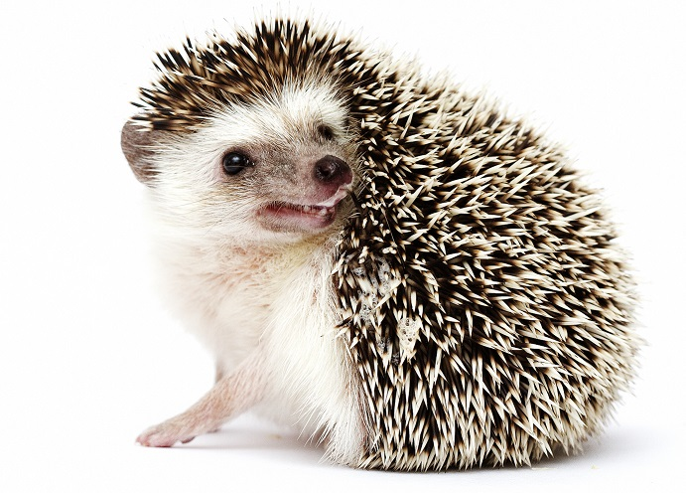
三,特徵:
刺蝟體肥矮，爪銳利，眼小，毛短，渾身有短而密的刺，遇敵害時能將身體捲曲成球狀，將刺朝外，保護自己，剛出生時刺軟眼盲。

四,寵物刺蝟:
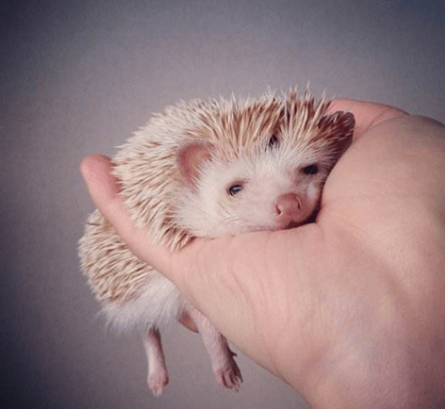
馴化刺蝟最常見的馴化刺蝟為四趾刺蝟、阿爾及利亞刺蝟或混種的非洲侏儒刺蝟，其他常見的寵物刺蝟有埃及長耳刺蝟及印度長耳刺蝟。某些地區，因其散播口蹄疫的能力，將刺蝟作為寵物飼養是非法的，並且需要許可證才能合法繁殖它們。 又叫非洲迷你刺蝟是由非洲的「四趾刺蝟」和「北非刺蝟」雜交培育的

資源網站:
https://zh.m.wikipedia.org/zh-tw/%E5%AF%B5%E7%89%A9%E5%88%BA%E8%9D%9F
https://www.hikari-tw.com/article/76

